**江西省2021年青少年网络安全与信息科技大赛**

**考**

**务**

**手**

**册**

江西省青少年活动中心

南昌大学大数据与网络安全研究院

2021年11月16日

**一、组织机构**

(一）领导小组

1.主 考：

2.副主考：

1. 巡视督查

省科协、省网信办、省工信厅、省公安厅、省教育厅、南昌大学等相关领导

（三）考务保障组（考务办公室）：

成员：

**二、考试时间**

（一）初赛

10月28日-10月31日 9:30-17:30

（二）决赛

11月28日 14:00-16:00

**三、考场安排**

（一）考试地点

1.初赛:各参赛学校机房

2.复赛:各参赛学校机房

1. 考场及监考老师安排：

**考场考务工作规划表**

|  |  |  |  |  |
| --- | --- | --- | --- | --- |
| **考场号** | **组别** | **机房** | **人数** | **监考教师/联系方式** |
| 第一考场 | 中/小学信息科技 | X楼-XXX机房 | 30 | 周18XXXXXXXXX 李 15XXXXXXXXX |
| 第二考场 | 中/小学网络安全 | X楼-XXX机房 | 30 | 周18XXXXXXXXX 李15XXXXXXXXX |
| 第三考场 |  |  |  |  |
| 第四考场 |  |  |  |  |
| 第五考场 |  |  |  |  |
| 第...考场 |  |  |  |  |

**备注：准考证号初赛不填写，仅决赛填写。**

**机房负责人：**

李X 138XXXXXXXX（XX机房）、胡XXXX 137XXXXXXX（XX机房）王X 136XXXXXXXX（XX机房）、王XXXX 13XXXXXXXXX（XX机房）

**四、考场布置要求**

（一）提前准备好横幅“**江西省2021年青少年网络安全与信息科技大赛 xx学校考点**”，每个考场均按要求挂好。

（二）电子LED屏幕：“**江西省2021年青少年网络安全与信息科技大赛 xx学校考点”。**

例如：江西省2021年青少年网络安全与信息科技大赛**XXX市XXXX中(小)学考点。**

1. 机房显示屏或投影显示屏：**可直接放入大赛主题照片，**图片详见（附件1）。
2. 黑板文字“**沉着冷静,周密思考,认真严谨,仔细答卷。**”以上参考样例见附件5。

（五）检查所有电脑是否正常运行，相关考试所需软件设备安装到位。

（六）按照规定位置贴好考试的“考场编号及其准考证起止号（机房门口）”以及“考生守则”。

（七）提前贴好路标指示图（贴在走廊上）。

（八）其他需准备物品：监考证、工作证（若干）。

**五、考试实施程序**

（一）开考前一小时，监考老师、考务人员佩戴好监考/工作证到达考场；考场保安考前一小时到岗，负责考试期间考场内清场，处理突发事件，审查考生凭准考证进入考场，工作人员凭监考/工作证进入考场，无关人员一律不得进入考场内。

（二）13:30考生开始进场，保安做好安保、引导工作，监考教师负责查验考生信息（准考证、身份证/户口本的原件或复印件），同时引导学生签到确认并发放一张草稿纸（开考前未确认完可以考试途中让学生补签），禁止考生将《考生守则》规定的禁止物品（电子、通信、计算器、存储器、书籍、资料等）带入考场，考生对号入座（将准考证放在左上角）后，监考教师宣布考试注意事项；

（三）开考前15分钟，监考人员提醒考生打开电脑，登录大赛官网（http://nsitc.ncu.edu.cn/）进入考试页面，待系统开放后开始答题。

（四）监考时，前后各一人，不得做与监考无关的事；需上厕所的同学举手示意后，原则上由监考教师陪同前往（尽量避免两个学生同时前往），具体由监考教师根据实际情况处理。

（五）开考15分钟后，迟到考生不准入场，考试试卷一经提交监考教师应引导考生立即安静退场。

（六）监考教师应监督考生按规定答题，制止考生违纪行为。对有违规行为的考生，如旁窥、夹带、交谈、传递等应立即制止，并交主考处理。如发现监考人员或工作人员有违纪舞弊行为，应立即报告主考，由主考根据实际情况处理。

（七）如考生在考试过程中突发疾病，由一位监考员通知考场外工作人员陪同考生前去治疗，不能坚持考试的应说服考生停考。

（八）考试结束前15分钟，监考教师当众宣布离终考所剩时间。

（九）考试时间结束后，考试系统自动关闭考生停止答题，监考教师指挥学生依次有序退出考场。监考教师将考场签到表交至考务保障组处。

附件：1.大赛官方海报

2.考务人员职责

3.考场及考生名单

4.考场规则、考试应试人员违纪违规行为处理办法

5.各学校考点LED显示屏、横幅、投影等参考照片

附件1

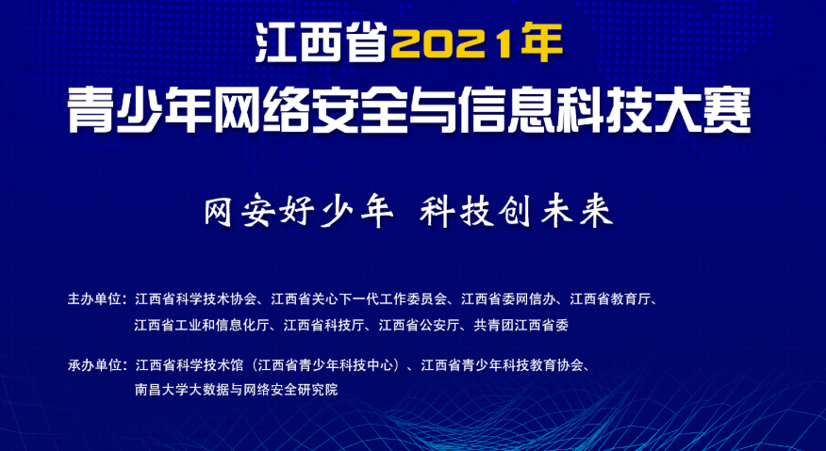

附件2

**考务人员职责**

**一、主考、副主考职责**

（一）主考在组织委员会的领导下，负责领导和协调考试的全面工作，副主考协助主考工作。

（二）负责选聘和培训监考人员及其他工作人员，组织工作人员考前培训工作，组织学习考试工作纪律和保密要求，明确考试规定和工作程序，掌握考试中常见问题的处理原则和方法。

（三）负责考点的布置检查、机房的清场验收和考场封闭工作，做好考前准备工作。

（四）按规定的考试时间组织实施机考，监督工作人员按规定开启或封闭考场，巡视考场并随时掌握机考进展情况。

（五）切实组织好考场的安全保卫工作，发现问题及时处理，重大问题立即向组织委员会主任报告。

（六）考试结束后，向组织委员会报告本次考试情况。

**二、巡视督查职责**

（一）在组织委员会的统一领导下，监督检查考点的考试组织工作。

（二）巡视中发现考试组织中的疏漏或不足，应立即向有关人员提出，并监督其及时予以弥补或纠正，对违反规定的监考员和工作人员，要向考点主考及时通报。

**三、考务组职责**

（一）协助主考组织监考教师和工作人员的工作布置，准备必备的考务用品。

（二）负责决赛的宣传布置工作。

（三）协助主考处理考试中发生的问题。

**四、后勤保障职责**

（一）负责设备保障工作，做好电脑设备的维护、修理工作。

（二）负责安全保卫工作，做好指引、疏通和看护工作。

（三）负责医疗救护工作，做好突发情况的准备工作。

（四）负责清洁卫生、水电的保障工作。

**五、监考教师职责**

（一）在考场主考的领导下，主持本考场的考试，维护考场秩序，严格执行考场实施程序，保证考试正常进行。

（二）对考生进行考风考纪教育，宣布考试注意事项。

（三）考试中发生异常情况不得扩散，应立即报告主考。

（四）熟悉监考人员操作流程，严格按照规定的程序和要求履行监考责任。

（五）应试人员入场后，负责提醒应试人员考场规则，宣布考试时间及有关要求，逐一检查应试人员有效身份证（或户口本）、准考证与本人是否一致，对异常证件等情况做好记录。

（六）机考实施期间，监考人员应在考场内不断地巡回检查，不得固定站在应试人员座位旁，不得对试题内容作任何解释；在应试人员作答过程中，不得代替应试人员进行操作。制止无关人员进入考场或在考场附近逗留。

（七）机考实施期间发现应试人员违纪违规行为时，须按考场规则、违纪违规行为处理等有关规定，准确、详细地做好记录。

（八）考试系统、设备出现故障或应试人员违反操作要求造成异常情况时，要协同电脑设备保障人员确认、处理，如实记录处理情况。

（九）遵守监考纪律，不擅离职守，不吸烟，不阅读书报或玩手机，不谈笑，不检查考生答题，不暗示考生答题，不得擅自提前和拖延考试时间。

（十）考前、考后检查清理考场。

附件4

**考场规则**

第一条 应试人员开考前30分钟凭准考证、身份证/户口本（原件或复印件）经监考教师查验无误后进入考场，持其它证件者不得进入考场，应试人员入座后，将准考证放在桌面右上角，以备查对。

第二条 应试人员不得将各种电子、通信、计算器、存储器、书籍、资料等物品带入座位。已带入考场的物品要按监考员的要求放在指定位置（应试人员不得携带贵重物品。所有与考试无关物品提供统一指定存放处，考试结束后自行取走，如有遗失，后果自负），否则，视为作弊，该科目（场次）考试按零分处理。考试期间应试人员不得传递任何物品。

第三条 开始考试15分钟后，应试人员不得入场；考试试卷一经提交，举手示意监考教师，经允许后立即安静退场。

第四条 应试人员通过电脑登录大赛官网（http://nsitc.ncu.edu.cn/）进入考试页面，待系统开放后开始答题。

第五条 应试人员不得要求监考教师解释试题，如遇电脑出现故障等，应举手询问，需上厕所的同学应举手示意。

第六条 应试人员应遵守考场纪律，保持考场安静。严禁交头接耳、抄袭他人答案或传递试卷（答案），不得窥视他人试卷及其他答题材料。

第七条 监考老师提示考试结束后，应试人员应立即停止答题，在监考教师指引下，有序离开考场，应试人员不得将草稿纸等相关考试信息以任何方式带出考场，交卷后不得在考场附近逗留、谈论。

第八条 应试人员应服从考试工作人员管理，接受监考员监督和检查。对无理取闹，辱骂、威胁、报复考试工作人员的，按有关纪律和规定处理。

第九条 除主考、副主考，本考场监考、流动监考、巡考人员外，其他无关人员不得进入考场。

第十条 应试人员违反本规则或者有其它违规违纪行为，将依据《考试应试人员违纪违规行为处理办法》予以处理。

**考试应试人员违纪违规行为处理办法**

第一条 考试期间，凡违反考场规则的行为均属违纪行为。

第二条 应试人员在考试过程中有下列行为之一的，由考试主管部门给予其该科目（场次）考试成绩无效的处理：

（一）将规定以外的物品带入考场且未按要求放在指定位置的；

（二）未在指定座位参加考试的，或者未经工作人员允许擅自离开座位或者考场的；

（三）未正确提交考试信息的；

（四）其他一般违纪违规行为。

第三条 应试人员在考试过程中有下列行为之一的，由考试主管部门给予其取消本次考试资格的处理，并由给予其5年内不得报考的处理：

（一）抄袭、协助抄袭的；

（二）持假证件参加考试的；

（三）使用禁止自带的通讯设备或者具有计算、存储功能电子设备的；

（四）将无线耳机、无线接收器等高科技作弊设备带入座位并使用的；

（五）其他严重违纪违规行为。

第四条 在考试或阅卷过程中认定应试人员有下列情形之一的，由考试主管部门给予其取消本次考试资格的处理，并给予其终身不得报考的处理：

（一）经查实认定为串通作弊或有组织作弊的；

（二）由他人替考或者冒名顶替他人参加考试的；

（三）其他情节特别严重、影响恶劣的违纪违规行为。

第五条 对应试人员的违纪违规行为当场处理的，应由两名以上考务工作人员予以记录、签字并存档。

对应试人员违纪违规行为事后认定与处理的，应当制作考试违纪违规行为告知书。告知书应当通过邮寄送或者公告形式送达应试人员。

第六条 应试人员不服从监考教师管理，无理取闹，扰乱考场秩序，辱骂监考教师、其他应试人员以及威胁他人安全的，触犯国家法律的，移交司法、公安部门处理。

附件5

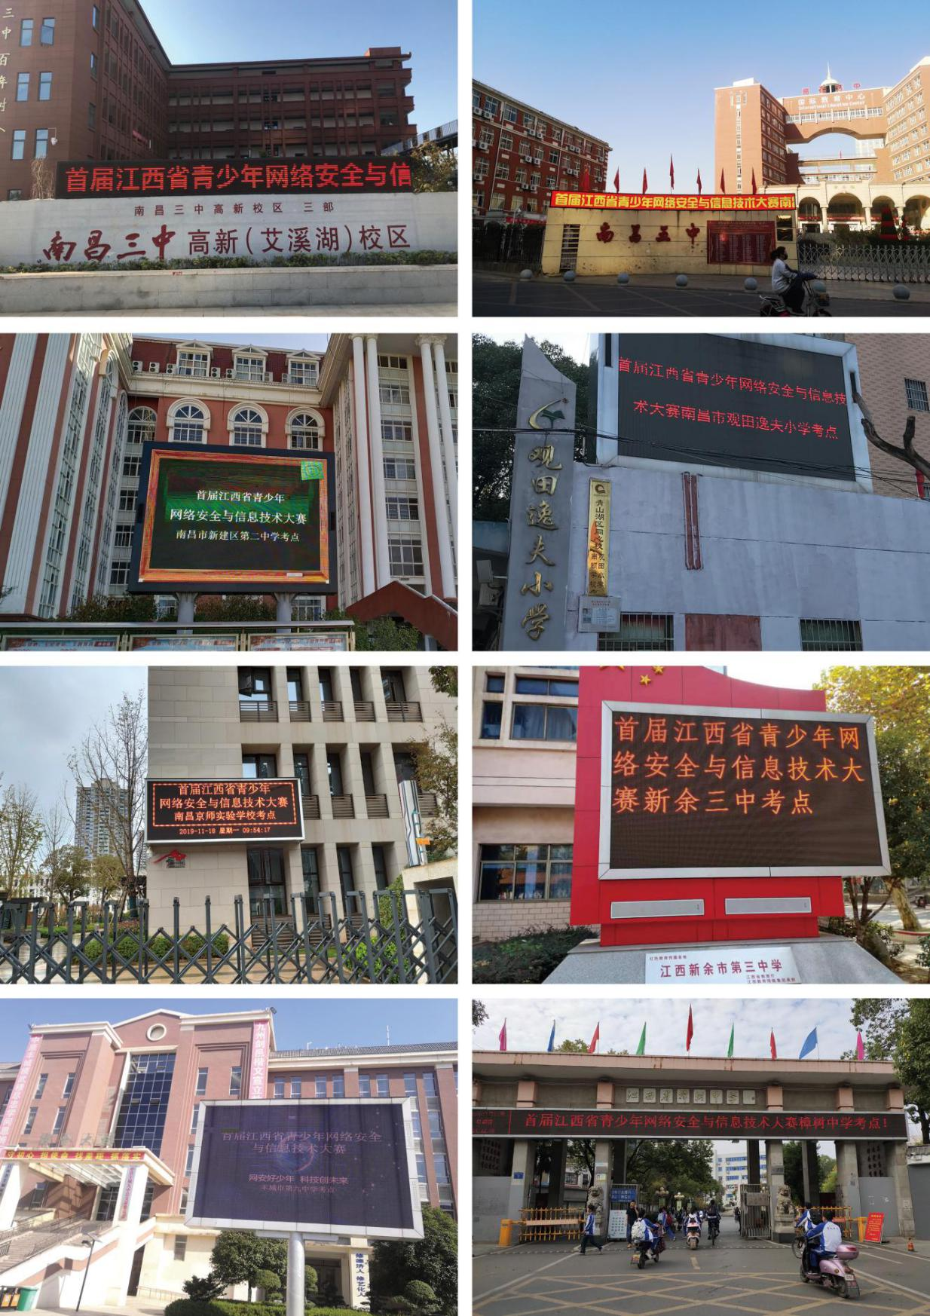**各学校LED显示屏、横幅、投影等参考照片**

